Istruzioni Operative Portale TICA

Gestione pratiche di connessione alle reti con obbligo di connessione di terzi degli impianti di produzione

- Sezione Web di Comunicazione con Produttori -

Sommario
- REGISTRAZIONE UTENTE 2
- ACCESSO AL PORTALE TICA 3
- ACCESSO ALLE FUNZIONI DI GESTIONE DI UNA PRATICA TICA 4
  - NUOVO INSERIMENTO PRATICA 4
    - ANAGRAFICA 4
    - INDIRIZZO POD 5
    - DATI TECNICI 6
    - PAGAMENTO CORRISPETTIVO OTTENIMENTO PREVENTIVO 7
    - SEZIONE DI PRODUZIONE 8
    - AUTORIZZAZIONE DATI PERSONALI 9
    - NOTE / INVIA RICHIESTA 9
    - ALLEGATI 10
  - SOPRALLUOGO PREVENTIVO 12
  - ACCETTAZIONE PREVENTIVO 12
  - COMUNICAZIONE REALIZZAZIONE OPERE STRETTAMENTE NECESSARIE ALLA CONNESSIONE 15
  - COMUNICAZIONI ITER AUTORIZZATIVO / INIZIO LAVORI 16
  - COMUNICAZIONE DI FINE LAVORI 17
  - SOPRALLUOGO FINE LAVORI 18
  - ALLEGATI ENTRATA IN ESERCIZIO 18
  - ACCETTAZIONE REGOLAMENTO DI ESERCIZIO 20
  - PROPOSTA DI ENTRATA IN ESERCIZIO ED ATTIVAZIONE 21
  - COMPLETAMENTO CONNESSIONE 21

REGISTRAZIONE UTENTE
Per accedere alla sezione di registrazione di un nuovo produttore copiare il seguente link sul proprio browser http://snc.megareti.it/Portal/Index.aspx?idn=001E&m=132E&KS=E&MODE=AGSM
La registrazione potrà essere fatta direttamente dal cliente finale/produttore o dal tecnico/mandatario munito di idoneo mandato con rappresentanza reperibile sul sito di V-RETI Spa.
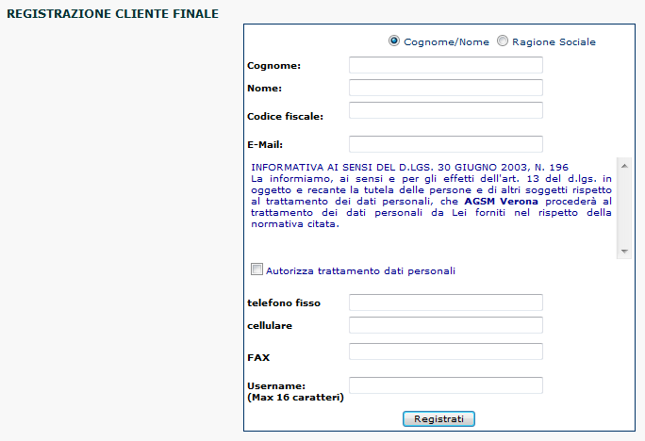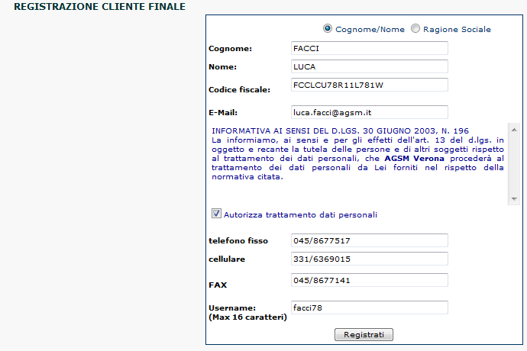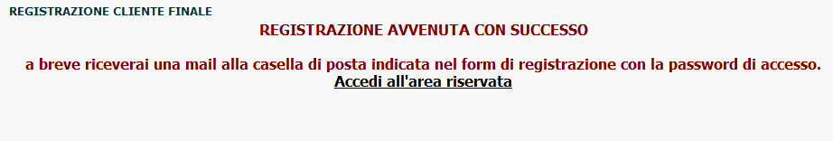

Riceverete una mail all’indirizzo di posta indicato nella registrazione con le seguenti credenziali:
username:XXXXXX password: XXXXXX

ACCESSO AL PORTALE TICA
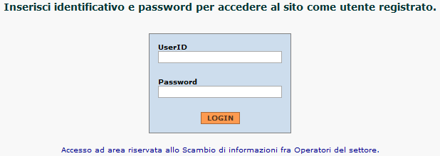
L’operatore che ha effettuato la registrazione in autonomia e che ha ricevuto le credenziali di accesso da V-RETI Spa che di seguito chiameremo Richiedente può collegarsi al Portale TICA inserendo la UserID e la Password in suo possesso.
Al primo accesso il sistema richiede l’aggiornamento della password; si inserirà la password comunicata all’atto della registrazione e la nuova password, da digitare due volte per verifica.
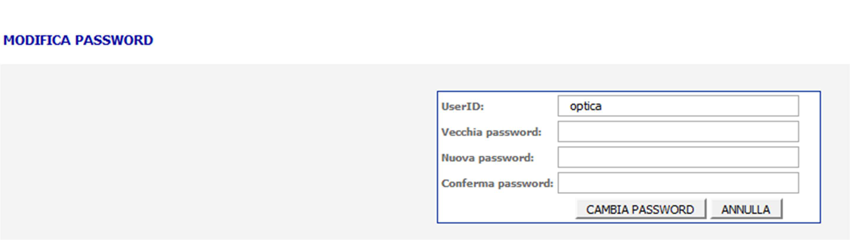
********
********
********

Al termine della procedura il sistema ripropone la maschera per l’accesso al portale TICA.

Un unico Richiedente (Produttore/Mandatario con rappresentanza del produttore) potrà gestire più pratiche di connessione con lo stesso account.

ACCESSO ALLE FUNZIONI DI GESTIONE DI UNA PRATICA TICA

Selezionando TICA ➔ Richieste TICA dalla barra menù si ha la possibilità di inserire (Invia Richiesta) o gestire (Richieste) una pratica di connessione attiva:

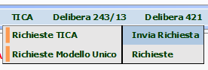
  - Invia Richiesta (cap. 3.1);
  - Richieste (dal cap. 3.2 al 3.11);

NUOVO INSERIMENTO PRATICA

ANAGRAFICA
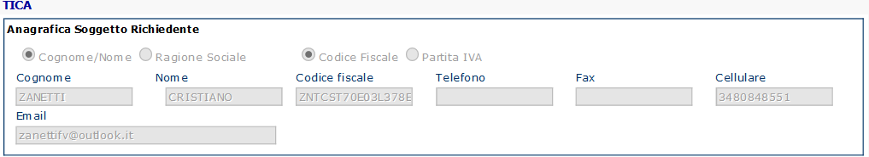All’eccesso il sistema precompila la maschera “Anagrafica Soggetto Richiedente” con i dati inseriti all’interno della registrazione utente:
Il menù di selezione Intestatario POD di Prelievo permette di stabilire se l’Operatore che sta inserendo la richiesta sia anche l’intestatario del POD di prelievo oppure si tratti di un suo mandatario. Selezionando l’opzione Sì le informazioni del Soggetto Richiedente verranno copiate nel modulo dell’Intestatario del POD di prelievo e il Soggetto Richiedente sarà identificato anche come il Titolare del POD di Prelievo
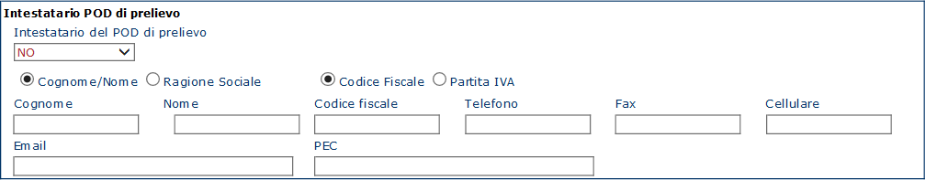
Selezionando l’opzione No il Soggetto Richiedente sarà identificato come Mandatario e le informazioni relative all’Intestatario del POD di prelievo dovranno essere inserite manualmente dall’Operatore.

Ricordiamo che l’inserimento della mail PEC o del numero di FAX del cliente finale/produttore o del mandatario sono abbligatori - art. 6.3 lettera x) del TICA.

Inserimento dell’anagrafica del Soggetto Produttore:
- Se il soggetto Produttore coincide con il Cliente Finale selezionando Sì le informazioni già inserite precedentemente verranno ricopiate
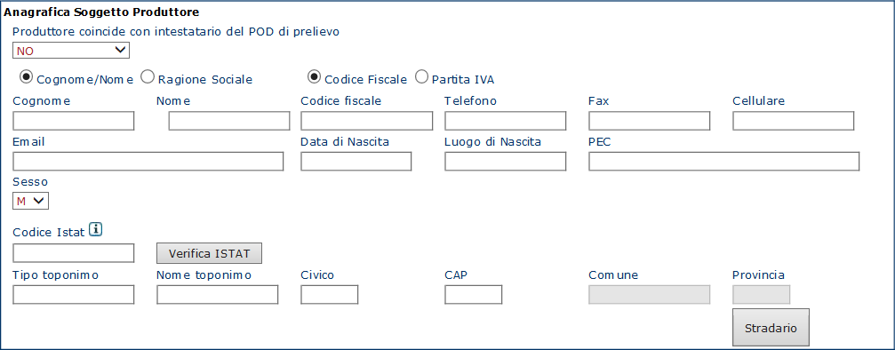
- Se il soggetto Produttore non coincide con il Cliente Finale selezionando No inserire le informazioni richieste per identificarlo

INDIRIZZO POD
Inserire l’indirizzo dell’impianto da connettere alla rete utilizzando esclusivamente lo stradario
di V-RETI Spa:
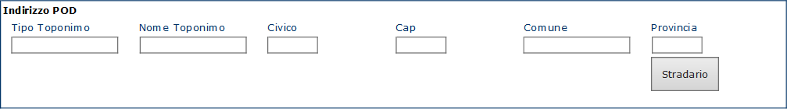
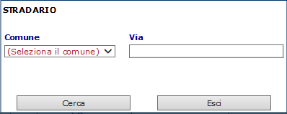

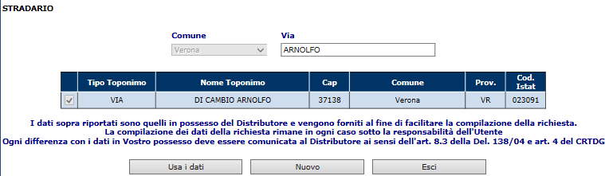

NB. Se il civico è seguito da una lettera questa dovrà essere posta accanto al numero senza barre ne trattini es. “10A”

DATI TECNICI
In questa sezione sono richiesti i dati tecnici dell’impianto da connettere:
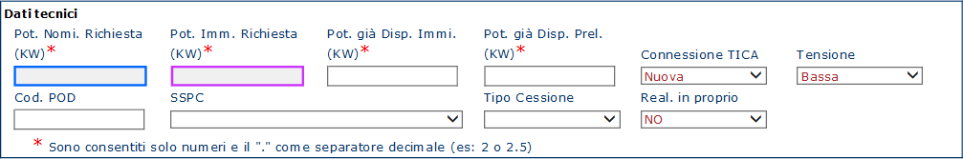

Pot. Nominale Richiesta (KW) | Potenza nominale dell’impianto di produzione (inserire il dato nella maschera di sezione di produzione)
Pot. Imm. Richiesta (KW) | Valore della potenza in immissione complessivamente disponibile dopo gli interventi da effettuare senza che l’utente sia disconnesso (inserire il dato nella maschera di sezione di produzione)
Pot. già Disp. Immi. (KW) | Massima potenza che può essere immessa in un punto di connessione esistente senza che l’utente sia disconnesso prima della richiesta di connessione come desumibile dal RdE
Pot. già Disp. Prel. (KW) | Massima potenza che può essere prelevata in un punto di connessione esistente senza che l’utente sia disconnesso prima della richiesta di connessione senza che l’utente finale sia disalimentato
Connessione TICA | Nuova connessione: richiesta avente ad oggetto la realizzazione di un nuovo punto di connessione attiva alla rete elettrica  Adeguamento di una connessione esistente: finalizzata a modificare la potenza in immissione ed eventualmente quella in prelievo o altri parametri elettrici inerenti il punto di connessione o l’impianto di produzione (installazione di un sistema di accumulo)
Tensione | Tensione sul punto di connessione Bassa (230/400 V) / Media (10 / 20 KV)
Cod. POD | Per impianti in cessione parziale il riferimento di un punto di connessione esistente alla rete (non indicare nulla per impianti in cessione totale)
SSPC | Selezione della tipologia di Sistema Semplice di Produzione e Consumo (da indicare obbligatoriamente per impianti in cessione parziale)
Tipo di Cessione | Selezionare la tipologia richiesta: Cessione Parziale o Cessione Totale
Real. In proprio | Selezionare Sì se il Produttore intende realizzare in proprio l’impianto di rete per la connessione

Di seguito esempio di compilazione:
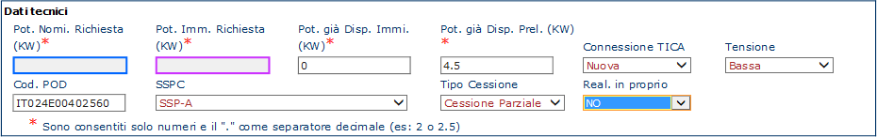

PAGAMENTO CORRISPETTIVO OTTENIMENTO PREVENTIVO
In questa sezione sono richiesti i dati riferiti al pagamento per la richiesta di connessione:
di seguito riportiamo l’estratto dei corrispettivi previsti dal TICA in relazione alla potenza in immissione richiesta:
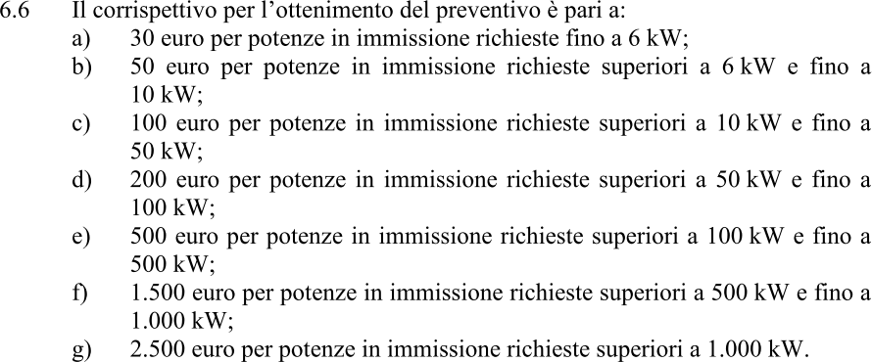
L’importo è calcolato in automatico in relazione alla potenza in immissione dichiarata nella sezione di produzione (se si tratta di un adeguamento considerare la somma della potenza di immissione già disponibile e della potenza aggiuntiva richiesta) :
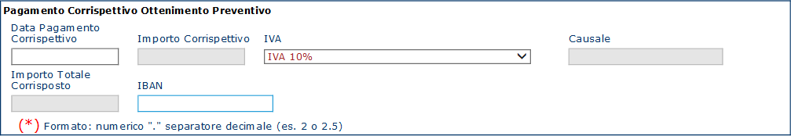
L’inserimento del codice IBAN è facoltativo: verrà utilizzato nell’eventualità che venga richiesta la restituzione del corrispettivo versato (annullamento del preventivo prima della sua emissione).

SEZIONE DI PRODUZIONE
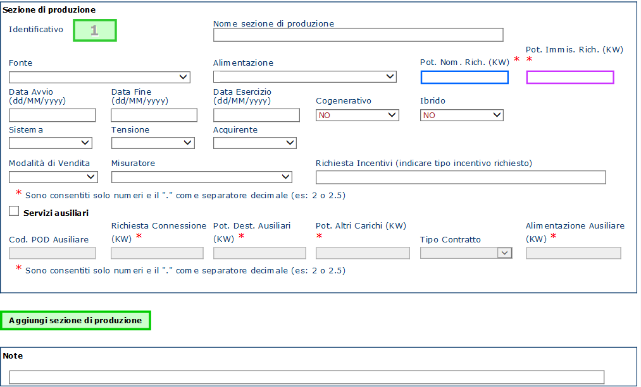
In questa sezione andranno inseriti i dati della prima sezione d’impianto; nel caso di più sezioni d’impianto selezionare il pulsante verde “Aggiungi sezione di produzione” ed si aggiungerà una maschera d’inserimento con l’identificativo progressivo:
In particolare:

Nome sezione di produzione | Nome impianto (riportare il nome associato all’impianto registrato nel portale Gaudì di Terna)
Data Avvio/ Fine / Esercizio | Date previste obbligatorie – avvio Lavori / fine lavori / previsto esercizio
Sistema (imp. di produzione) | Monofase / Trifase
Tensione | 230 / 400 V
Acquirente | Altro / GSE / Trader
Modalità di vendita | Altro (Vendita a grossista, borsa elettrica etc.) / scambio sul posto / scambio altrove / Tariffa unica onnicomprensiva
Richiesta Incentivi | Campo di testo ove indicare la tipologia di incentivo che verrà richiesto (es. nessun incentivo, certificati bianchi etc.)
Servizio Ausiliari | Selezionare la sezione se presenti o necessari prelievi per serv. aux (da indicare in dettaglio nell’apposita sez. del modulo MO 0546)
Aggiungi sezione di produzione | Se impianto con più sezioni premere il pulsante e compilare la nuova maschera relativa alla sezione aggiunta

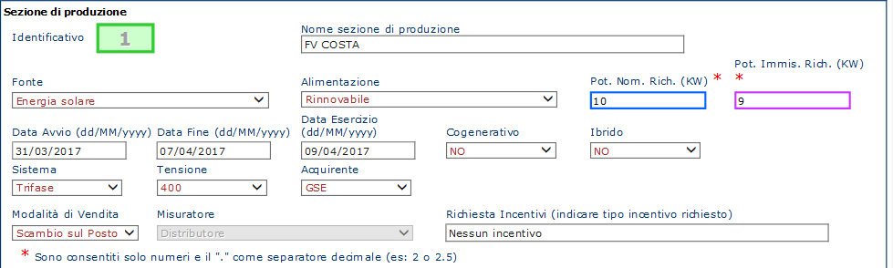Di seguito esempio di compilazione:

AUTORIZZAZIONE DATI PERSONALI
Per procedere necessaria l’autorizzazione al trattamento dei dati personali scegliendo “Si”.

NOTE / INVIA RICHIESTA
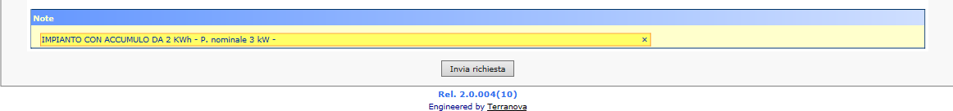
Campo note ove inserire eventuali dettagli tecnici o precisazioni sull’impianto
Premendo il pulsante “Invia richiesta” il sistema comunica al back office di V-RETI Spa il nuovo inserimento e propone il caricamento l’elenco dei documenti da caricare a corredo della richiesta

- non sarà più possibile modificare quanto inserito in precedenza –

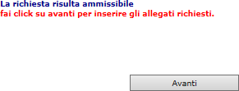

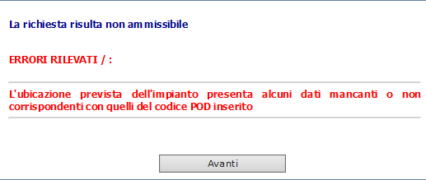
Il sistema propone dei messaggi d’errore per mancato o errato inserimento dei dati richiesti; nel caso in cui compaia il seguente messaggio

controllare l’inserimento tramite lo stradario proposto dell’indirizzo riferito al POD oggetto della richiesta, l’eventuale lettera che affianca il numero dovrà essere inserita senza barre ne trattini.

Per informazioni o problemi riscontrati nella compilazione inviare una mail al seguente indirizzo di posta :
produttori@pec.v-reti.it

ALLEGATI
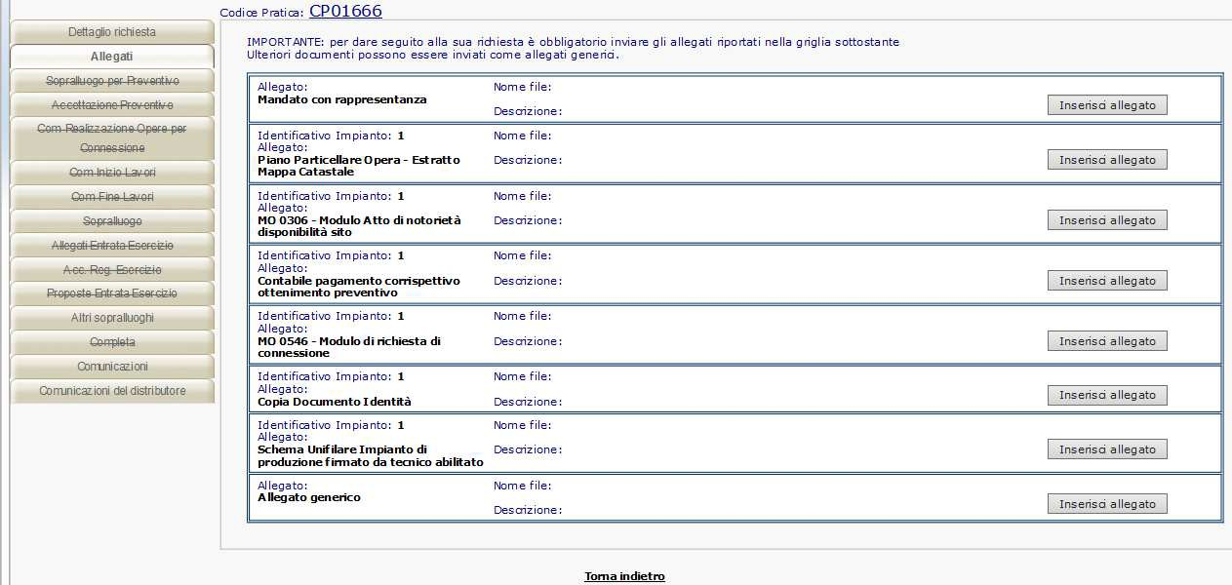
Allegati obbligatori richiesti (per imp. FV):
Premendo “Inserisci allegato” accanto ad ogni documento il sistema carica il file relativo.
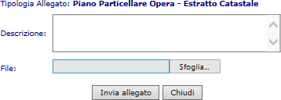
Formati file accettati: “.pdf” ➔ dimensioni inferiori a 5 Megabyte/cad. Documenti richiesti per tutte le tipologie d’impianto:
File: | Descrizione:
Piano Particellare Opera | Piano particellare dell’opera che evidenzi le proprietà dei terreni sui quali l’impianto di produzione è destinato ad insistere
Atto notorio disponibilità del sito | Modulo MO 0306 * - Dichiarazione sostitutiva d’atto notorio
Pagamento Corrispettivo ottenimento preventivo | Copia contabile bonifico effettuato
Modulo di richiesta di connessione V-RETI Spa | Modulo MO 0546 *
Copia documento di identità | Copia documento di identità del Produttore e del Mandatario se presente
Schema Unifilare | Schema unifilare firmato da tecnico abilitato  - rif. lettera o) art.6.3 del TICA
Mandato con rappresentanza* | Da inserire nel caso in cui il Richiedente non coincida con il Cliente Finale / Produttore
Allegato generico | Altri documenti da far pervenire (schede tecniche, esigenze tecniche particolari, relazione di progetto etc.) – possibili più inserimenti
Ad ogni inserimento è possibile associare un’eventuale nota descrittiva
* Modulo scaricabile dal sito di V-RETI Spa – accertarsi che la modulistica inserita sia aggiornata con quella presente sul sito http://www.v-reti.it/connessioni-ee/ alla voce Connessioni Attive➔ T.I.C.A. Tradizionale ➔ Modulistica

Nel caso di impianti cogenerativi o centrali ibride:

Imp.cogenerativi – attestazione del rispetto o meno condizioni DM 4.08.2011 | Dichiarazione sostitutiva d’atto notorio
Centrali Ibride - attestazione del rispetto o meno condizioni DL n.387/03 | Dichiarazione sostitutiva d’atto notorio

Nel caso di adeguamento di impianti attivi esistenti:

Modulo MO 0798 * - Certificazione asseverata tipologia SSPC
Modifica ad un impianto di produzione preesistente – rif. art.8.3 allegato A al TISSPC
* Modulo scaricabile dal sito di V-RETI Spa – accertarsi che la modulistica inserita sia aggiornata
con quella presente sul sito http://www.v-reti.it/connessioni-ee/ alla voce Connessioni Attive➔ T.I.C.A. Tradizionale ➔ Modulistica
Eseguito l’ultimo inserimento documentale obbligatorio la pratica è pronta per la verifica da parte di V-RETI Spa.

L’ultima data d’inserimento di un qualsiasi documento valido per la richiesta di connessione sarà considerata come data utile di decorrenza per l’ottenimento del preventivo di connessione.

Ogni documento può essere annullato (ma non cancellato) e ricaricato dal richiedente per errato caricamento o semplice modifica.

Nel caso in cui uno o più documenti inseriti vengano ritenuti errati o incompleti dalla verifica dal back office di V-RETI Spa il documento caricato verrà annullato; il richiedente riceverà mezzo pec o fax una comunicazione d’integrazione documentale che si potrà evadere ricaricando il documento richiesto.
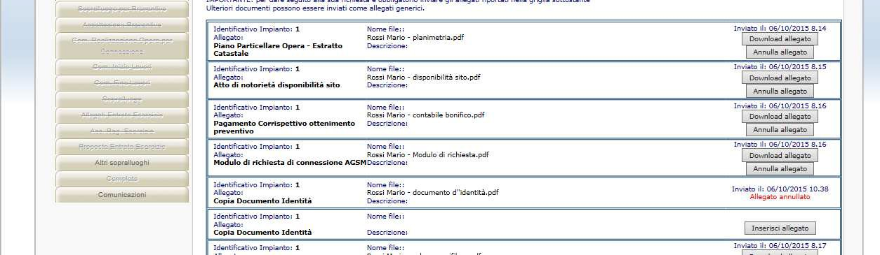
Terminato il caricamento documentale ritornare al menù principale.
Per informazioni o problemi riscontrati nel caricamento inviare una mail al seguente indirizzo di posta :
produttori@pec.v-reti.it

SOPRALLUOGO PREVENTIVO
In questa fase Megareti propone un appuntamento per l’esecuzione del sopralluogo sul punto richiesto per la connessione: il Richiedente riceverà una comunicazione che a portale la pratica “CPXXXXX” ha subito una variazione di stato:
Selezionando il codice pratica indicato il Richiedente avrà modo di accettare l’appuntamento proposto o rifiutare:
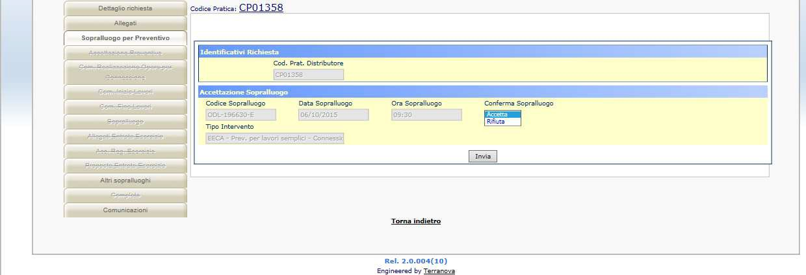
In caso di rifiuto sarà proposta un’ulteriore data di sopralluogo; il tempo intercorrente tra la data proposta da V-RETI Spa e la data effettiva del sopralluogo non sarà conteggiato nel calcolo del tempo di messa a disposizione del preventivo per la connessione.

ACCETTAZIONE PREVENTIVO
In questa fase V-RETI Spa mette a disposizione per lo scaricamento il file del preventivo di connessione: il Richiedente riceverà una comunicazione che a portale la pratica “CPXXXXX” ha subito una variazione di stato e collegandosi a portale, sulla pratica in oggetto troverà la seguente schermata:
Selezionando il codice pratica indicato si aprirà la schermata sottostante:

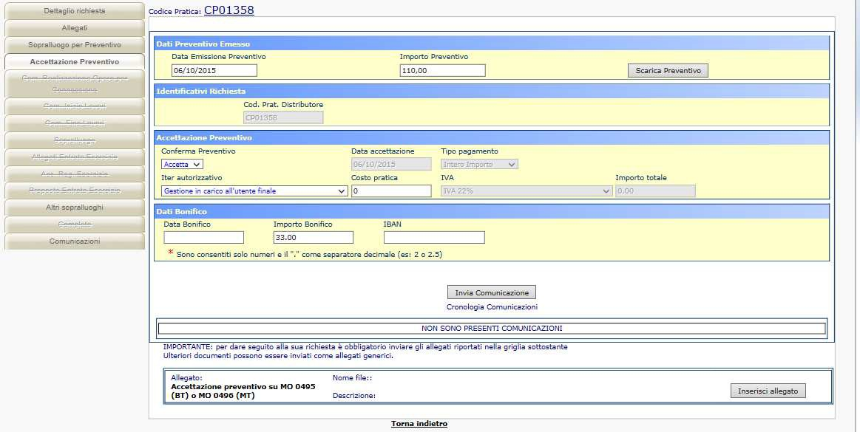

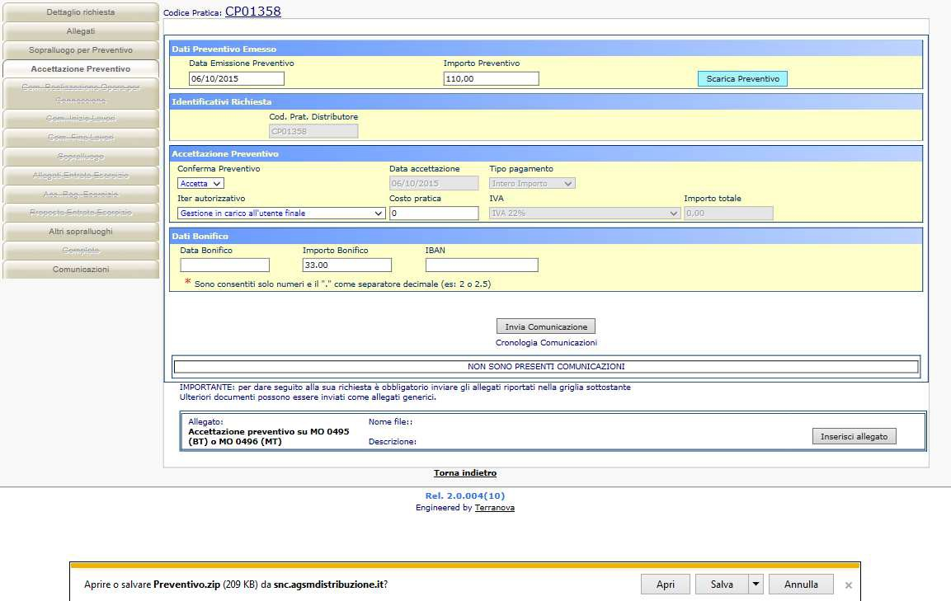
Sarà possibile scaricare i files relativi al preventivo emesso con il tasto “Scarica Preventivo”:

Possibilità di aprire direttamente il file .zip o di eseguire il salvataggio sul proprio pc.

L’accettazione del preventivo prevede la conferma del preventivo stesso (selezionare rifiuta nel caso in cui si voglia rifiutare la soluzione proposta), il tipo di pagamento (30% o 100% per importi < 2.000,00 € ), la data del bonifico e l’importo del bonifico effettuato e, se richiesto, l’eventuale affidamento/pagamento della pratica di gestione dell’iter autorizzativo per l’impianto di rete – (contabile pagamento oneri pratica iter autorizzativo da integrare al modulo di accettazione )
- Inserimento IBAN non obbligatorio –
Nel caso in cui il preventivo venga rifiutato selezionare tale opzione e comunicare al seguente indirizzo pec produttori@pec.v-reti.it con la motivazione del rifiuto.

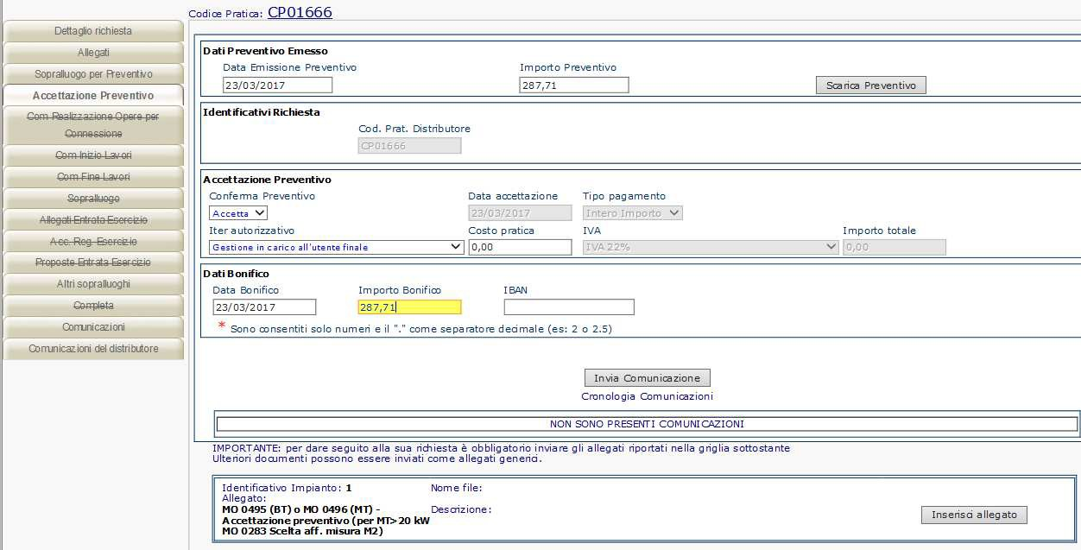
Di seguito esempio di compilazione:
Inseriti i dati richiesti si “Invia Comunicazione” a V-RETI Spa premendo sul relativo pulsante:
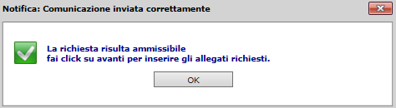
Il sistema darà ora la possibilità di procedere al caricamento del file riferito alla contabile del versamento effettuato “fotocopia ricevuta di pagamento” e del modulo di accettazione MO 0495 per connessioni in BT ed MO 0496 per connessioni in MT (per connessioni MT andrà caricato assieme anche il modulo MO 0283 relativo alla scelta sull’affidamento della misura):
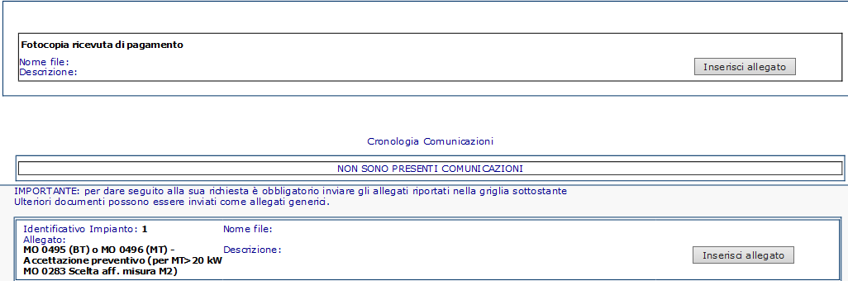

Terminato il caricamento documentale ritornare al menù principale:
In questa fase V-RETI Spa comunicherà già precompilato, mezzo Pec, il Regolamento di Esercizio (di seguito RdE); sarà cura del Richiedente/Produttore controllare i dati inseriti, completare gli eventuali dati mancanti, firmare ove richiesto – Per il caricamento del RdE vedere quanto descritto nel paragrafo 3.9 “Accettazione Regolamento di Esercizio”.

COMUNICAZIONE REALIZZAZIONE OPERE STRETTAMENTE NECESSARIE ALLA CONNESSIONE
Il Richiedente accettato il preventivo, dopo la validazione del Back Office di V-RETI Spa, riceverà mezzo pec una comunicazione che a portale la pratica “CPXXXXX” ha subito una variazione di stato: lo status della stessa avanzerà in “Compl. Opere connessione”:
In questa fase andrà inserita la data di completamento delle opere di connessione opere specificate nel preventivo inviato (es. nuova nicchia, predisposizione per misuratore di produzione etc).
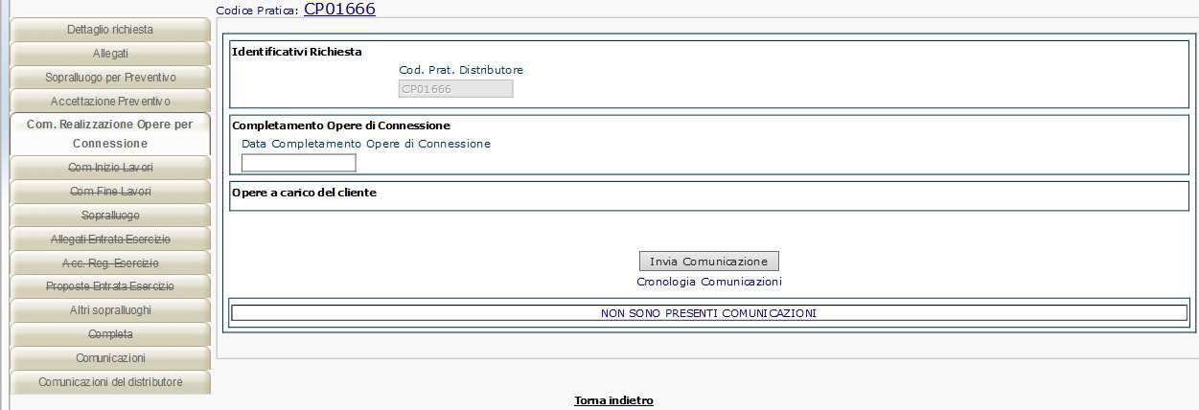
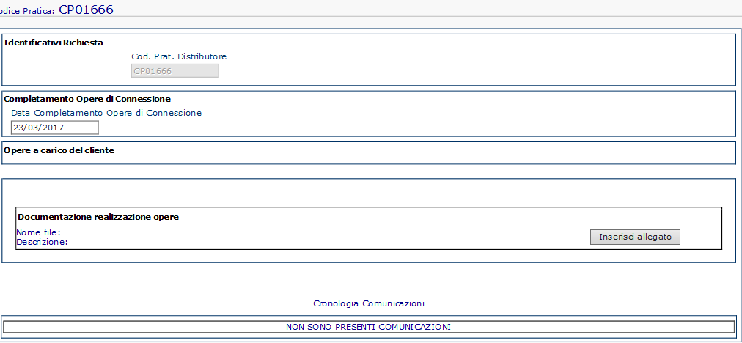
Inserire la data e premere il pulsante invia comunicazione; seguirà la possibilità di eseguire il caricamento del modulo MO 0742 Dichiarazione d’atto notorio “Completamento opere strettamente necessarie alla connessione”:

Il Back Office di V-RETI Spa validerà la Data di completamento Opere di connessione solo se avrà ricevuto nelle tempistiche previste dal TICA quanto di cui al punto 3.5 Comunicazioni di inizio lavori.

COMUNICAZIONI ITER AUTORIZZATIVO / INIZIO LAVORI
Il Richiedente, prima di effettuare la comunicazione della fine delle opere strettamente necessarie alla connessione, avrà già ottenuto tutte le autorizzazioni necessarie ed inviato a V-RETI Spa, nelle tempistiche previste dal TICA, i seguenti moduli:

Modulo: | Descrizione:
MO 0451* | Dichiarazione d’atto notorio Stato avanzamento iter autorizzativo (necessario per posticipare eventuali ritardi nel procedimento da inviare al seguente indirizzo pec produttori@pec.v-reti.it nella scadenza prevista dal TICA)

MO 0031* | Dichiarazione d’atto notorio Autorizzazione all’esecuzione dei lavori
MO 0448* | Dichiarazione d’atto notorio Avvio iter autorizzativo
MO 0450* | Dichiarazione d’atto notorio Avvio lavori
* Modulo scaricabile dal sito di V-RETI Spa – accertarsi che la modulistica inserita sia aggiornata con quella presente sul sito http://www.v-reti.it/connessioni-ee/ alla voce Connessioni Attive➔ T.I.C.A. Tradizionale ➔ Modulistica
In mancanza dei moduli di cui sopra Megareti non procederà all’esecuzione dei lavori previsti sospendendo l’iter di connessione sino all’ottenimento degli stessi.
I moduli richiesti andranno successivamente caricati nel seguente form assieme a:
- Data inizio lavori dell’impianto di produzione;
- Data comunicazione Gaudì: data caricamento dati sul portale Gaudì di Terna;
- Codice SAPR di Gaudì (es 0123456);
- Codice Censimp di Gaudì (es. IM_0123456);
- Codice Sezione Gaudì (es. SZ_0123456_01);
- 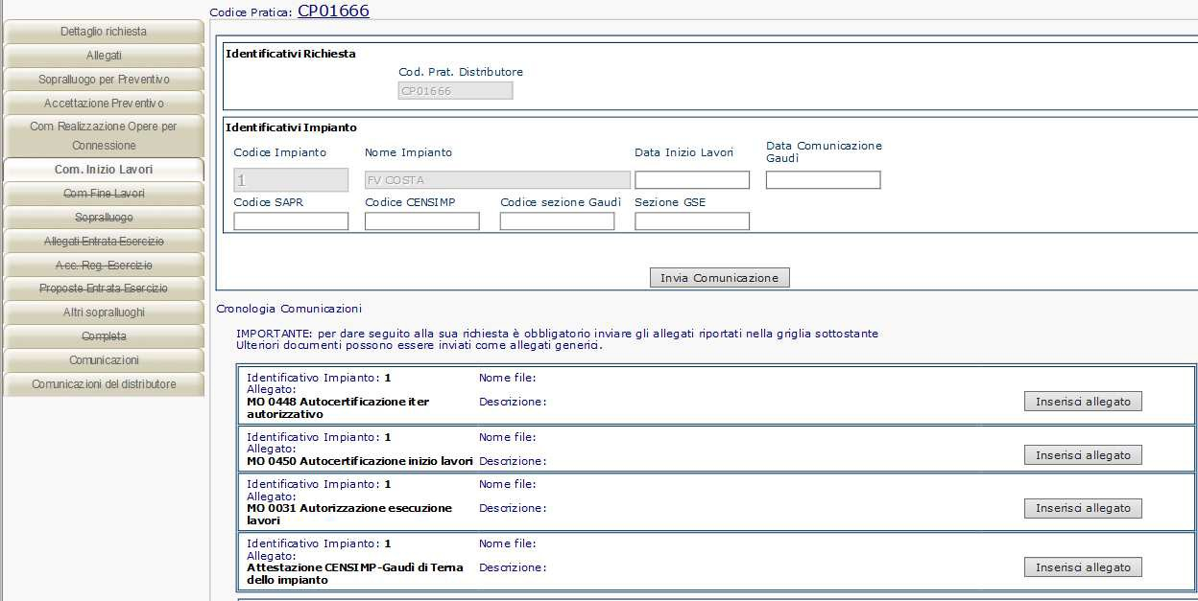Sezione GSE (non compilare se non presente);
NB Il sistema richiederà inoltre l’inserimento del certificato Gaudì di Terna Terminato il caricamento documentale ritornare al menù principale:
Eventuali comunicazioni di integrazione/chiarimento di quanto presentato saranno inviate da V-RETI Spa al Richiedente tramite indirizzo di posta elettronica certificata.

COMUNICAZIONE DI FINE LAVORI
Il Richiedente a questo punto ottenuta la validazione della documentazione presentata, riceverà mezzo pec la comunicazione di cambio dello status della pratica e si ritroverà nella possibilità di inserire la data di fine lavori dell’impianto di produzione - status “Fine Lavori” :
Selezionando il codice pratica indicato:
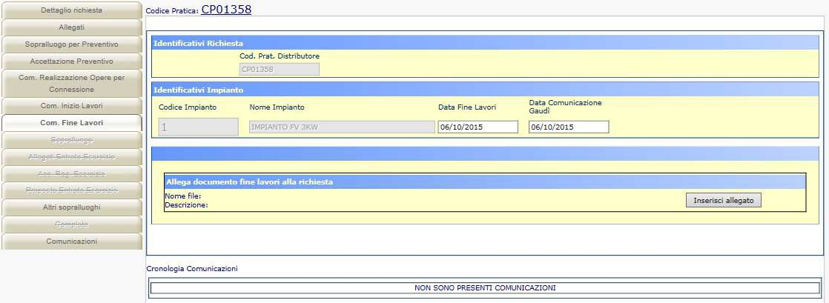
L’utente dovrà inserire obbligatoriamente la “Data Fine Lavori” e la “Data Comunicazione Gaudi’” (in “Data comunicazione Gaudì” inserire la stessa data messa in “Data Fine lavori”).
Inseriti i dati richiesti si “Invia Comunicazione” a V-RETI Spa premendo sul relativo pulsante.
e si procede al caricamento del file riferito al modulo Dichiarazione d’atto notorio di fine lavori MO 0449.
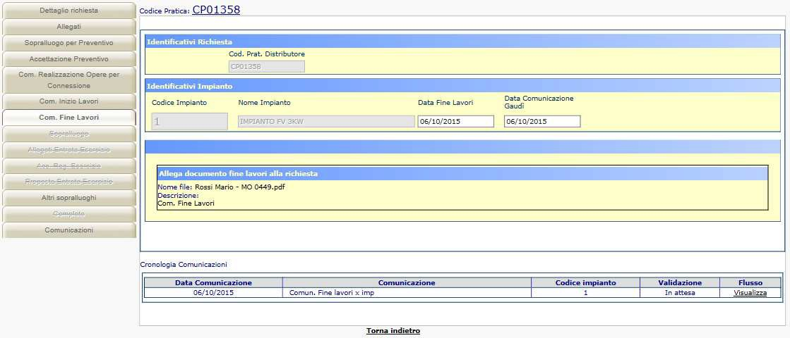
Terminato il caricamento documentale ritornare al menù principale:

SOPRALLUOGO FINE LAVORI
Il Richiedente, ottenuta la validazione della fine lavori presentata riceverà mezzo pec la comunicazione che a portale la pratica “CPXXXXX” ” ha subito una variazione di stato:
Le modalità di accettazione/rifiuto del sopralluogo di fine lavori sono le medesime del sopralluogo per il preventivo (vedasi paragrafo 3.2). Selezionando il codice pratica indicato:
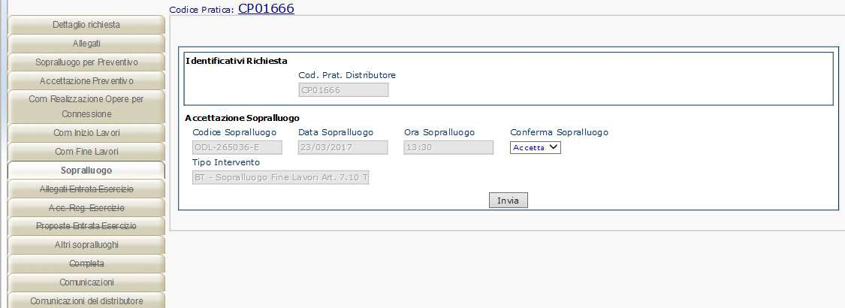
Terminata la scelta ritornare al menù principale:

ALLEGATI ENTRATA IN ESERCIZIO
Se il sopralluogo sarà positivo il Richiedente riceverà mezzo pec la comunicazione che a portale la pratica “CPXXXXX” ha subito una variazione di stato:
Selezionando il codice pratica indicato il Richiedente potrà procedere al caricamento degli allegati richiesti:
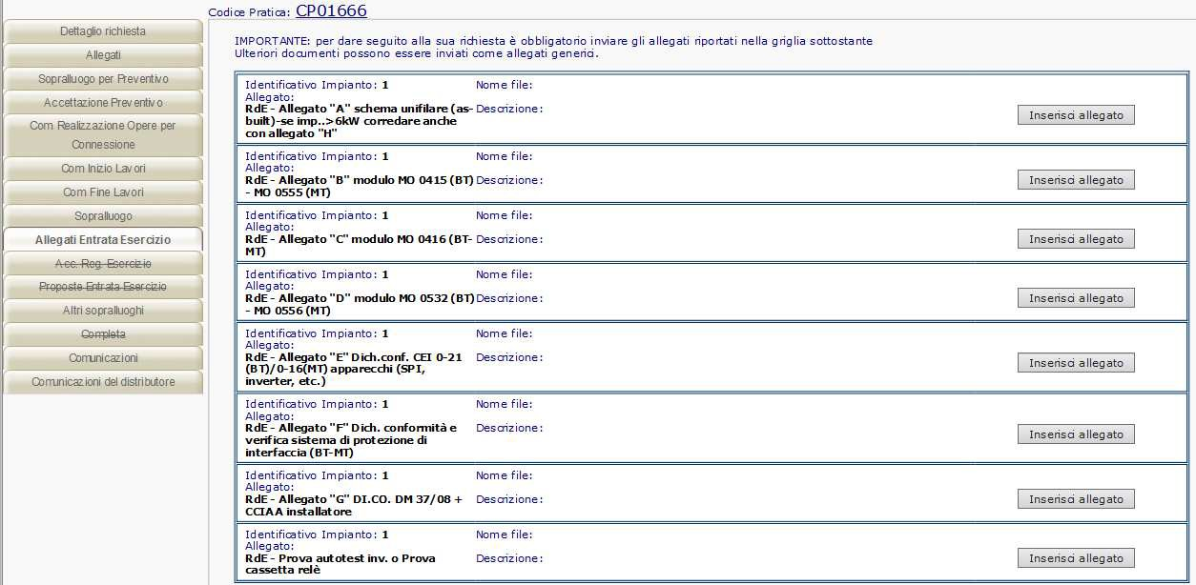

Nelle note dell’invio indicare se all’interno del file caricato sono presenti altri documenti oltre a quello strettamente richiesto.
Terminato il caricamento tornare indietro al menù principale:
Sarà cura di V-RETI Spa controllare la documentazione caricata ed inoltrare mezzo PEC eventuali richieste di integrazione/correzione della documentazione presentata; i documenti errati o incompleti saranno svalidati . Il sistema implementerà un’ulteriore riga di caricamento per il documento annullato.
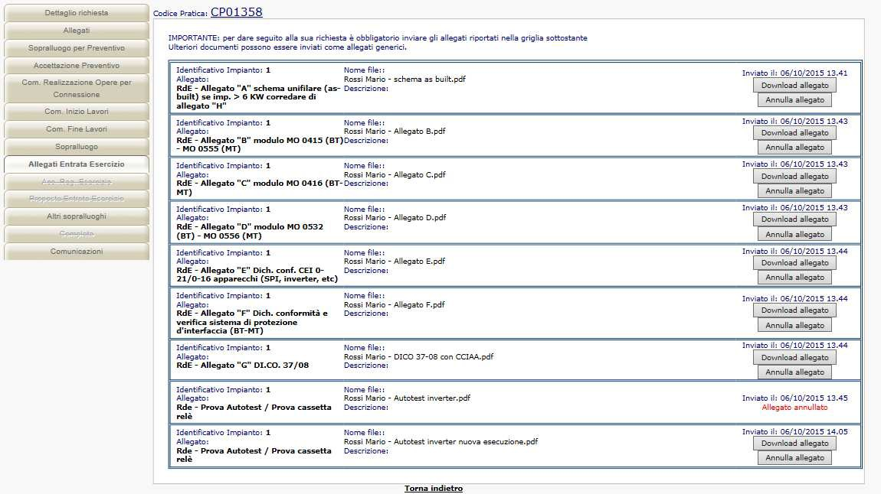

ACCETTAZIONE REGOLAMENTO DI ESERCIZIO
Il Richiedente, ottenuta la validazione della documentazione presentata riceverà mezzo pec la comunicazione che a portale la pratica “CPXXXXX” ha subito una variazione di stato:
Selezionando il codice pratica indicato si aprirà la schermata sottostante:
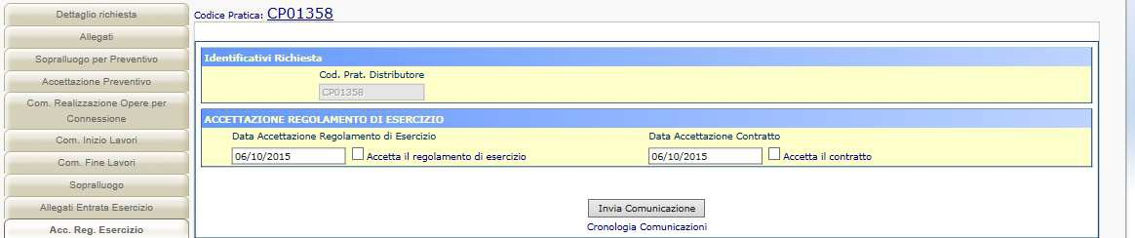
Per procedere la spunta è d’obbligo su entrambe le proposte (RdE e Contratto di connessione).
Inseriti i dati richiesti si “Invia Comunicazione” a V-RETI Spa premendo sul relativo pulsante

e si procede al caricamento del file riferito al Regolamento di Esercizio (RdE) firmato ove richiesto.
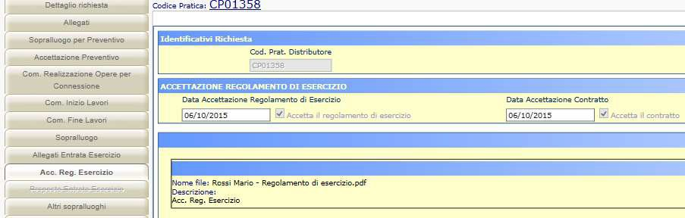
Si ricorda di procedere alla creazione dell’UPNR in Gaudì di Terna.

PROPOSTA DI ENTRATA IN ESERCIZIO ED ATTIVAZIONE
Il Richiedente, ottenuta la validazione del RdE riceverà mezzo pec la comunicazione che a portale la pratica “CPXXXXX” ha subito una variazione di stato:
Selezionando il codice pratica indicato si aprirà la schermata sottostante:
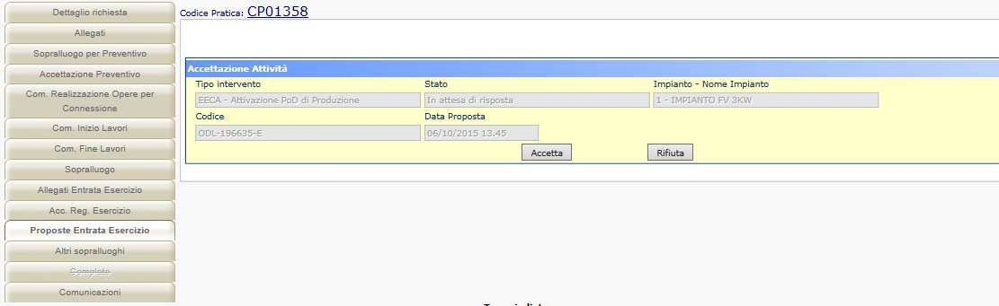
Il Richiedente ha la possibilità di accettare o rifiutare l’appuntamento proposto per l’attivazione.
Nel caso di rifiuto verrà contattato l’RI o il RIF, ai recapiti indicati nel modulo MO 0416, dal reparto misure di V-RETI Spa per concordare una data alternativa di attivazione dell’impianto.

COMPLETAMENTO CONNESSIONE
Il Richiedente, ad impianto attivato riceverà mezzo pec il verbale di attivazione gruppi di misura impianto di produzione.

